一、横向课题立项手续办理流程（简化）
注：原则上横向科研合同盖章审核期为3个工作日，即合同文本送达教师服务中心，经过3个工作日的审核，3个工作日后到教师服务中心领取。（200万元以上横向科研合同为5个工作日）

附件1：新增横向项目操作说明（合同盖章阶段）
附件2：横向经费入账操作说明（财务立项阶段）
二、科技成果转化项目办理流程

三、横向科技用印办理流程

四、横向科研项目投标办理流程

五、横向科研项目投标办理流程

六、科研经费转拨办理流程
（一）5万元以下的科研项目外拨经费转出流程

附：科研管理系统登记流程
登录科研管理系统——找到“外拨经费列支项目”——点击“编辑”——点击进入“外拨经费”界面——填写“新增外拨经费信息”——保存。

（二）5万元以上的科研项目外拨经费转出流程

附件1：
新增横向项目操作说明（合同盖章阶段）
1、通过科技处网站首页链接登录“科研管理系统”。
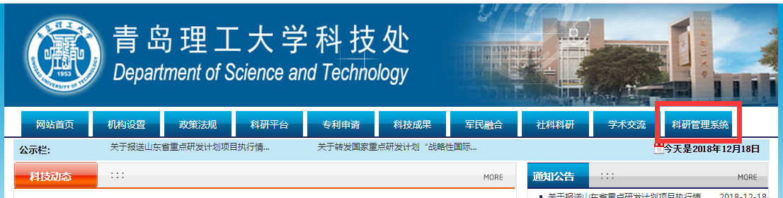
2、输入账号和密码，点击“登录”。（账号为工号，初始密码也为工号）
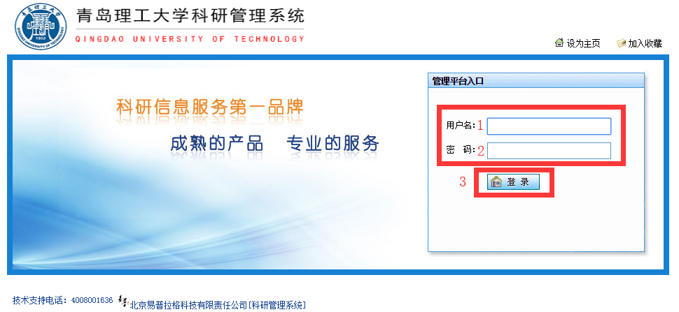
3、依次点击“我的项目”-“新增”-“横向项目”，进入合同新增页面。
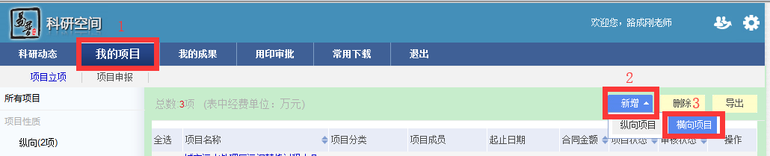

4、依次填写合同相关信息后，点击“下一步”或“暂存”，直至点击“完成”。
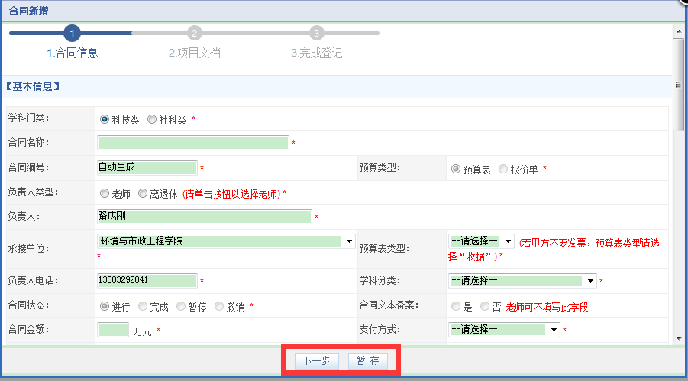
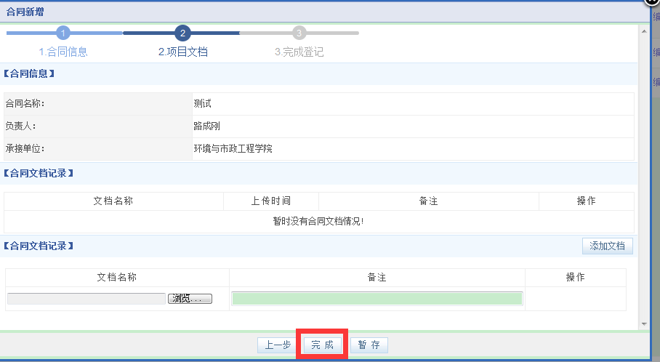
5、等待科技处审核，审核通过后到教师服务大厅盖章。
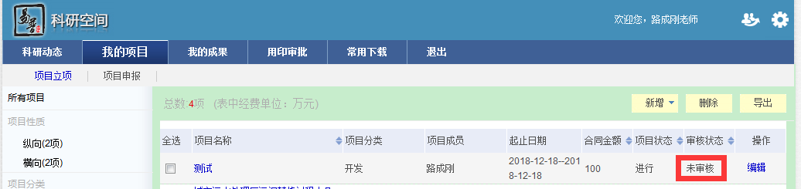
附件2：
横向经费入账操作说明（财务立项阶段）
1、通过科技处网站首页链接登录“科研管理系统”。
2、输入账号和密码，点击“登录”。（账号为工号，初始密码也为工号）
3、依次点击“我的项目”-“编辑”，进入合同编辑页面，如需变更合同信息，请点击“申请变更”。
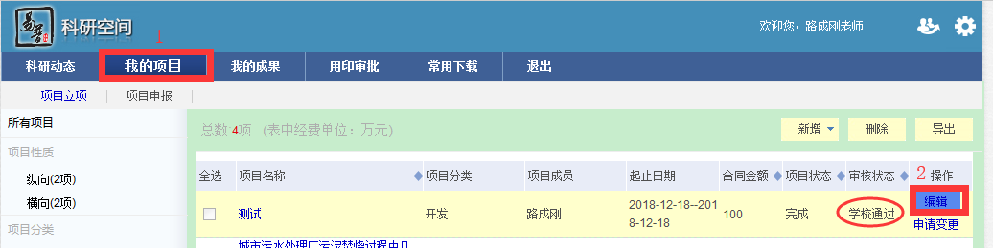

4、点击“预算表”，进入预算表页面，进行预算编制。
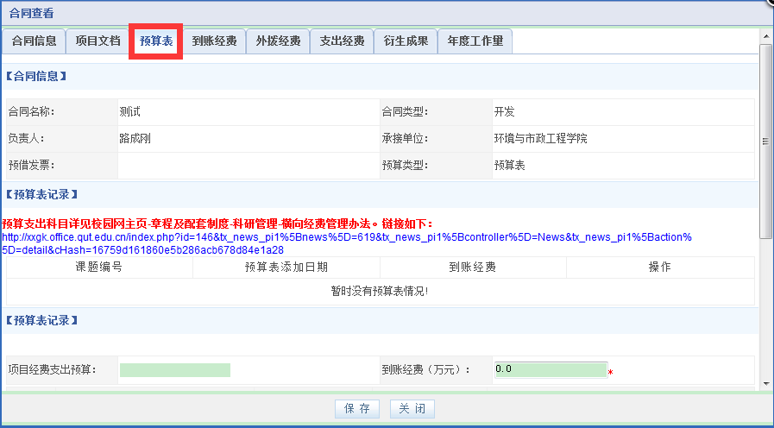
5、依次填写“到账经费”和“预算金额”（“预算科目及解释”详见上方链接），点击“保存”。
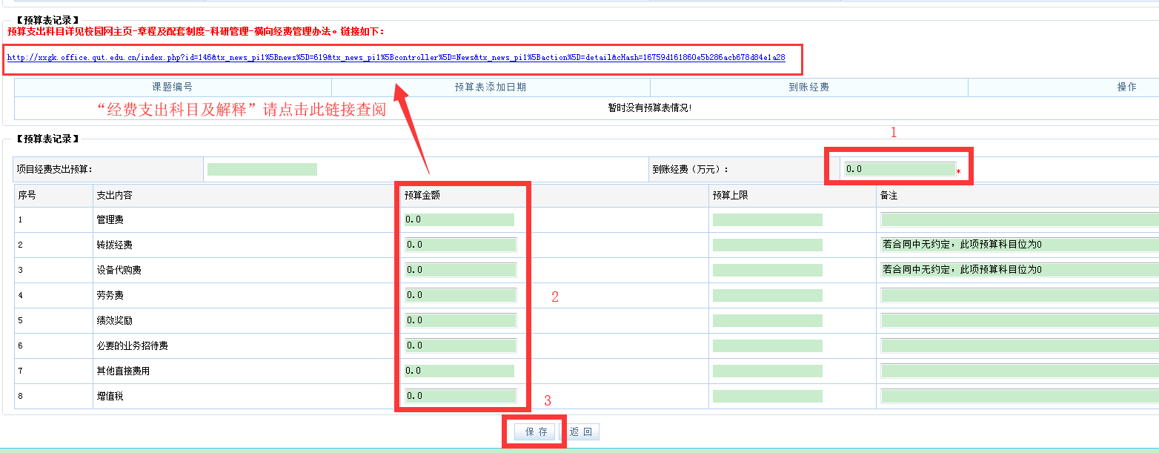
6、系统自动跳转“到账经费页面”，进行到账登记。
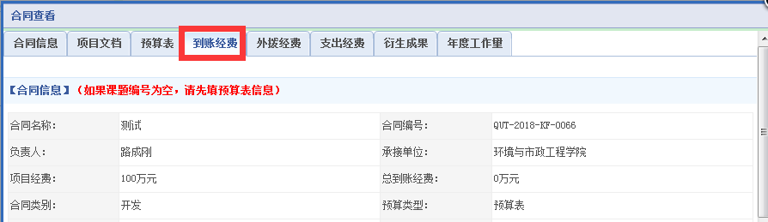
7、依次填写“到账经费”和“发票金额”，点击“保存”。
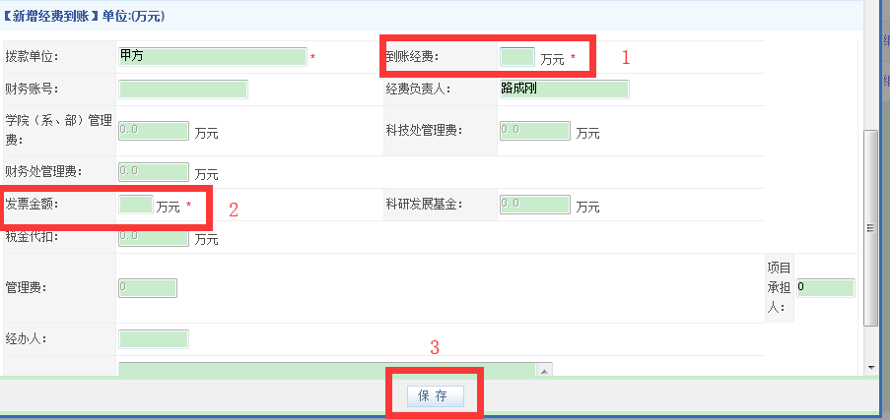
8、在预算表界面打印“预算表”，在到账经费界面打印“发票通知单”和“经费分配单”。（无需科技处审核，点击保存后即可打印）
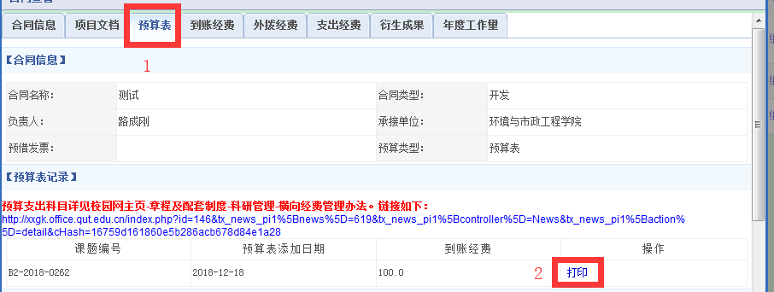
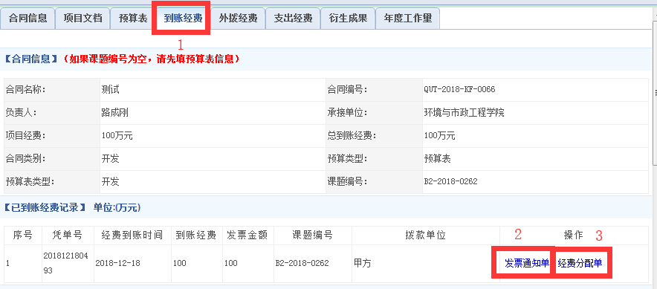
9、携带打印好的全部单据到市北校区图书科技楼204房间（财务处计划科）办理项目立项和发票开具手续。（项目立项完成）

